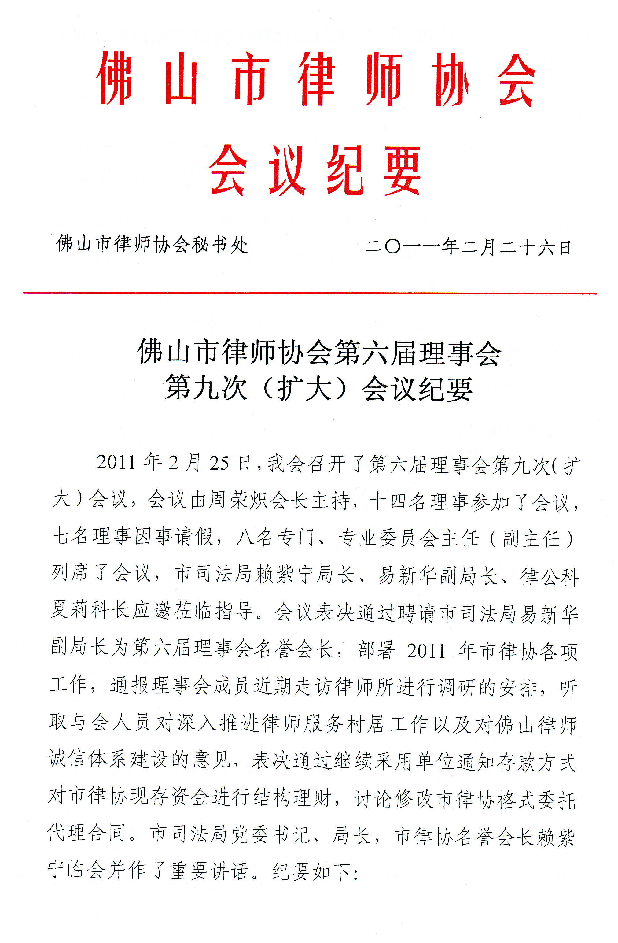
一、聘请市司法局易新华副局长为第六届理事会名誉会长
由于市局领导分管工作进行了调整，我会六届十二次会长办公会议提议聘请现分管律师工作的易新华副局长为我会名誉会长，本次理事会（扩大）会议一致认为，易新华副局长任我会名誉会长，是司法行政机关对加强对我会的指导监督，进一步加强深化我会各项工作的重要举措。到会理事一致同意聘请易新华副局长为我会六届理事会名誉会长，并由周荣炽会长代表理事会为易副局长颁发了名誉会长的聘书。易副局长表示，在市局党委的正确领导下，在市律协全体理事和广大律师的支持配合下，一定要继续加强全市律师行业两结合管理工作，全力推动全市律师行业的健康发展。
二、部署2011年市律协各项工作
会议对《佛山市律师协会及各专门、专业委员会2011年主要工作分解表》进行了讨论。会议认为，2011年主要工作是围绕深化法律服务、行业党建、纪律与调解、律师宣传、对外交流、文化建设、会员福利以及协会自身建设等八大方面工作来抓，市律协各专门、专业委员会应在去年良好工作的基础上，继续发挥主观能动性，主动开展工作，积极为全市律师行业发展，为建设智慧佛山贡献力量。
三、通报理事会成员近期走访律师所进行调研的安排
根据年度工作计划，会长成员以及理事成员定于3月上旬开展一次走访律师所活动，听取对市律协今后发展及律师文化建设、服务会员、诚信系统、投诉查处等方面的意见和建议，了解律师所日常管理、内部运作、发展方向，以及律师生存状况等情况，以实际行动加强市律协理事与律师所、律师之间沟通与联系，更好地履行律协“服务、监管”的职责。
四、听取与会人员对深入推进律师服务村居工作的意见
会议对《关于推进我市律师服务村居的工作意见》进行了讨论。会议认为，近年来，我市律师积极探索律师事务所与镇街司法所、村居结对挂钩服务的新路子，广泛开展法律服务进村入户，充分利用律师资源和发挥律师的专业优势，为村居及广大群众提供优质法律服务。在市委十届十次全会提出“民富市强、幸福佛山”的大前提下，市律协应配合市局深入推进我市律师服务村居工作，推动政府采购法律服务，从面推动行业的整体发展。但在推进此项工作的同时，要协调好村居原有法律顾问和政府给予补贴建立的律师服务站的关系；同时应加强参与服务村居律师的遴选、培训工作，以及要加强对律师服务村居的宣传报道工作。
五、听取与会人员对佛山律师诚信体系建设的意见
会议对市局起草的佛山律师诚信体系建设方案进行了讨论。到会理事一致同意建设佛山律师诚信体系。同时会议认为，应市“创文”的工作要求，建设律师诚信体系，对外公开律师的奖励和惩戒等信息，对加强律师行业自律、提升律师行业整体形象、促进律师行业健康发展有极大的促进作用，但建议在体系建设之前，应多做调研工作，掌握好律师诚信信息公开方式、内容、范围及时限方面的度。
六、同意继续采用单位通知存款方式对市律协现存资金进行结构理财
会议认为，在坚持保本、稳固的原则下，应以更灵活的方式对我会历年的会费结余进行管理，以期能得到更多的利息收益。到会理事一致同意，继续采用单位通知存款方式对市律协现存资金进行结构理财，在零风险的前提下，力求为市律协带来更多的利息收入。
七、讨论、修改市律协格式委托代理合同
会议对规章制度委员会提交的《非诉讼法律事务委托合同》、《民事委托代理合同》、《刑事委托代理合同》和《聘请常年法律顾问合同》等四类委托代理合同规范文本（以下简称“委托代理合同”）的修正版进行了讨论。与会人员认为，在全市律师行业内推行委托代理合同，目的是为了服务会员、规范行业管理，规范相关法律事务代理合同的格式，有利于保障律师与代理人的合法权益。但随着全市律师行业的整体规范发展，律师协会更应站在行业发展的高度上，对全市律师业务工作进行指导。因此，到会理事一致同意，委托规章制度委员会在汇总与会人员的意见后，对委托代理合同再次进行修改，并提交会长办公会议讨论通过，市律协将以委托代理合同范本的形式，印发给全市律师所参考使用。
八、市司法局党委书记、局长，市律协名誉会长赖紫宁作了重要讲话
赖紫宁局长表示，本届理事会履任以来，做了大量工作，切实发挥了行业组织的职能作用，市局党委对律协的工作是满意的。在前不久召开的律师代表大会上，理事会工作报告得到全票通过，这说明了广大律师对本届理事会的工作的充分肯定。对理事会新一年的工作，赖局长提出了四点希望。一是希望全市律师在建设法治佛山中能发挥职能作用，促进佛山公平正义，维护法律的正确实施，维护市民的合法权益，维护社会稳定；二是希望全市律师在服务民生等方面做出更多工作。积极进村居、进社区，继续深入开展法律服务三下乡活动，真正深入基层、贴近群众，根据群众的需求提供相应的法律服务，树立品牌、树立形象，为服务政府、服务民生做出贡献，从而更好地推动政府采购法律服务工作；三是希望全市律师在我市“创文”工作中发挥积极作用，通过建设律师诚信信息体系和建立青少年法律援助站，坚持诚信为本、文明执业，促进行业规范发展，赢得政府和公众对律师的充分信任；四是希望共同优化律师执业环境，要建立相应机制，保障行业内公平竞争、健康发展，加大对法律服务市场有偿公民代理、假律师的打击力度，以净化法律服务市场。

出席：周荣炽 钟 坚 吴 青 曹建宇 陈志辉 黄祖佳
关仕平 吴兴印 涂建军 徐 慧 范毅强 余 红
植锦泉 叶夏明

请假：陈明华 杜圣操 黄世希 朱善文 杨国强 陈紫芸
邓敏姿
列席：赖紫宁 易新华 夏 莉 胡玉明 陈丹霞
送：省律协，市司法局，各区司法局，市局政治处、办公室、律公科，赖紫宁局长，易新华副局长，张庆林副调研员，市律协会长，副会长，理事会成员，市律协党委委员
佛山市律师协会秘书处 2011年2月26日印
（共50份）

